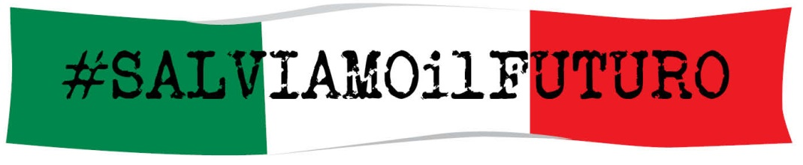

COMUNICATO STAMPA

Onorato lancia la nuova sfida per i marittimi italiani:
copiare la linea dura decisa dagli inglesi

Salari minimi: navi sequestrate e galera
per gli armatori che non rispettano le leggi

“Copiamo la Gran Bretagna, e diamo ai marittimi, non solo italiani, la speranza di non finire nel vortice o della disoccupazione cronica o della nuova globalizzazione della schiavitù e della povertà”.
A lanciare il nuovo guanto di sfida anche alle istituzioni italiane, alla vigilia della mezza maratona di Napoli che vedrà correre in difesa del loro diritto al lavoro decine di marittimi italiani in lotta, è Vincenzo Onorato, che da un lato annuncia una pressione sulle autorità marittime competenti, affinché sia assicurata massima trasparenza sulle tabelle di imbarco e quindi sulla composizione degli equipaggi delle navi che battono bandiera italiana; dall’altro, rivolge una precisa sollecitazione al governo: “Le navi che entrano nelle acque territoriali italiane dovranno dimostrare, non con documenti farlocchi come spesso accade oggi, che i marittimi a bordo percepiscono almeno il minimo di salario fissato dall’ITF e dall’International Labour Organization. In caso contrario le navi saranno poste sotto sequestro e gli armatori saranno indagati”.
Secondo Onorato la decisione assunta nel gennaio 2018 dal governo di Londra rappresenta un precedente importantissimo nella lotta alla nuova schiavitù.
Le autorità marittime britanniche stanno diffondendo in 50 diverse lingue le informazioni sia agli armatori, che ai broker, e specialmente ai marittimi. L’obiettivo – come sottolineato dal Ministro all’economia, Andrew Griffith – è anche quello di tutelare il lavoro dei marittimi inglesi, ai quali sono spesso preferiti, anche sulle piattaforme petrolifere e nel cabotaggio, marittimi sottopagati.
“La nuova normativa britannica, che prevede sanzioni sino al 200% del differenziale salariale, la pubblicazione di una black list degli armatori che non rispettano le leggi e una incriminazione penale – afferma Vincenzo Onorato, che da anni conduce una crociata isolata in difesa degli oltre 50.000 marittimi italiani disoccupati ma anche del diritto dei marittimi extra comunitari a non essere trattati come schiavi – può essere agevolmente mutuata e applicata anche in Italia”.
Come accade in UK, riguarderebbe tutte le attività in acque territoriali italiane (in primis i traffici di cabotaggio), le navi estere impegnate temporaneamente in acque internazionali ma operanti regolarmente in acque italiane, oltre che tutte le navi di bandiera italiana.
Nonostante un aumento a livello internazionale deciso dall’International Labour Organization, il salario medio dei marittimi nel mondo è di 614 dollari per 90 ore di lavoro alla settimana, il che significa nella migliore delle ipotesi 6,8 dollari all’ora.
Sempre secondo l’ILO dal 30 al 50% dei marittimi imbarcati nel mondo percepirebbe paghe pari alla metà di quella sindacale, ovvero circa 300 dollari, il che significa circa 3 dollari all’ora. Chi non accetta paghe da fame resta a casa. Oltre l’85% dei 1.647.500 marittimi nel mondo è filippino, cinese, indonesiano, ucraino o russo.
E alle paghe basse corrispondono rischi altissimi. Secondo una recente indagine di ITF (International Transport Federation) un marittimo rischia la morte sul posto di lavoro 21 volte di più rispetto a quanto accade a un lavoratore di terra.
“Noi diciamo basta – conclude Onorato, confermando il suo sostegno ai marittimi italiani anche in occasione della mezza maratona di domenica prossima – alla globalizzazione della povertà e della schiavitù e quindi alla truffa della bandiera italiana paradossalmente detassata per negare un futuro ai nostri giovani. E chi non rispetta le norme sul salario minimo finisca in galera”.

https://www.gov.uk/government/news/government-sets-out-minimum-wage-rights-for-seafarers-in-uk-water

Milano, 21 febbraio 2019

Per ulteriori informazioni
Barbara Gazzale
3484144780


